直立锁边系统
直立锁边咬合式点支撑金属屋面系统的核心构成，是基于直立锁边咬合设计的特殊板形的金属板块，这种设计主要针对大跨度自支承式密合安装体系。在屋面上看不见任何穿孔，因支承的办法是隐藏在面板之下的。
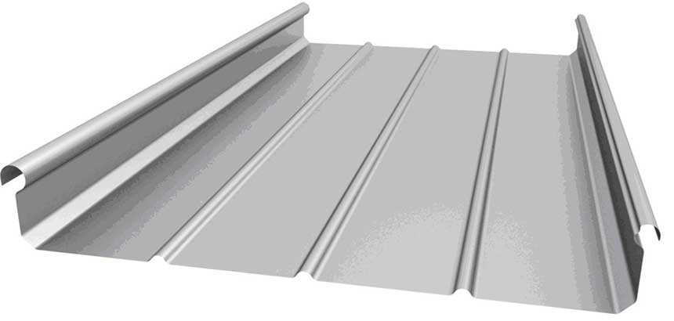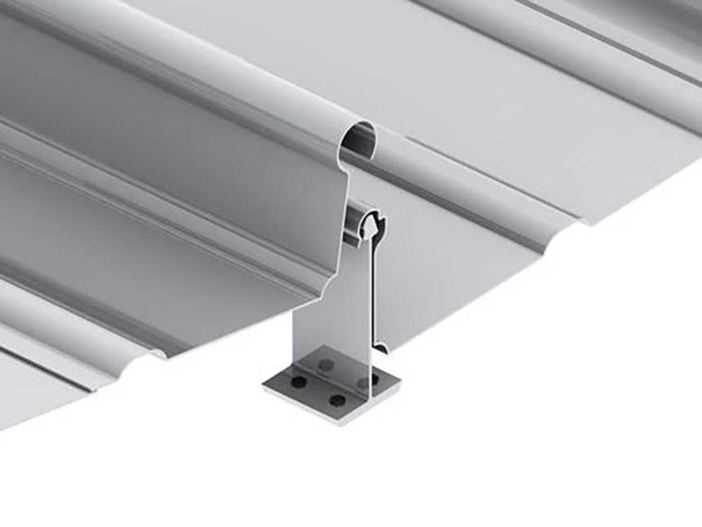屋面板块的连接办法是采用其特有的铝合金固定支座，板块与板块的直立锁边咬合形成密合的连接，这种板块的咬合过程无须人力，完全由机械自动完成，而咬合边与支座形成的连接办法可解决因热胀冷缩所产生的板块应力，该优势反映在可制作纵向超长尺寸的板块而不因应力影响变形。同时本屋面系统完整齐全的附件供应可满足各种建筑形式的要求。
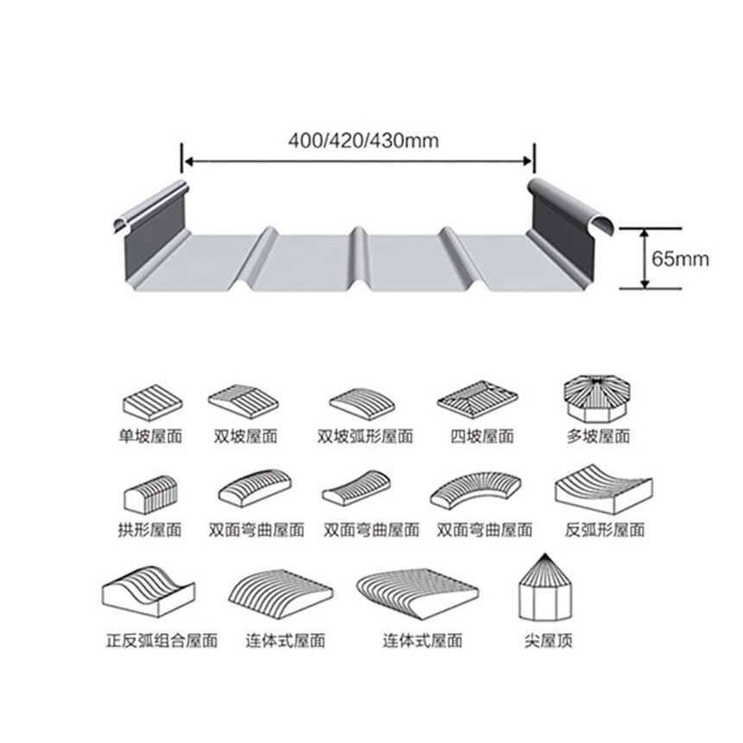特征
1、屋面板可与屋面通长，杜绝搭接缝，消除漏水隐患，且外观整体性和观感性增强。
2、肋较高，从而可得到较大的排水切面，杜绝雨水从搭接边处渗透，有效解决低坡度屋面积水、排水困扰，提高了在长距离平缓屋面的适用性。
3、直立锁合边的固定方式很特殊，固定座仅限制屋面板在板宽方向和上下方向的移动，并不限制屋面板沿板长方向的移动，因此屋面板在温度变化时能够在固定座上自由伸缩，不会产生温度应力，这样便有效解决了其他板型难以克服的温度变形问题，保证了屋面性能的可靠性。
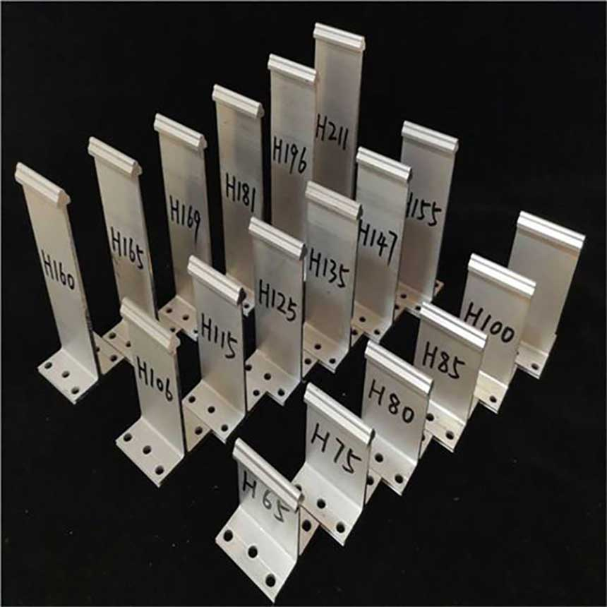固定座的类型与参数
4、可以在直立锁边屋面系统的固定座下装上断冷桥的隔热垫，有效防止保温屋面的冷桥现象，杜绝冷凝水的形成。且能使能源更有效率地利用，达到节能的效果。
5、香港理工大学土木结构工程系重型结构实验室及清华大学所作的结构性能测试的直立锁边屋面系统该板型于内陆地区使用时，最大可达2000mm的跨距。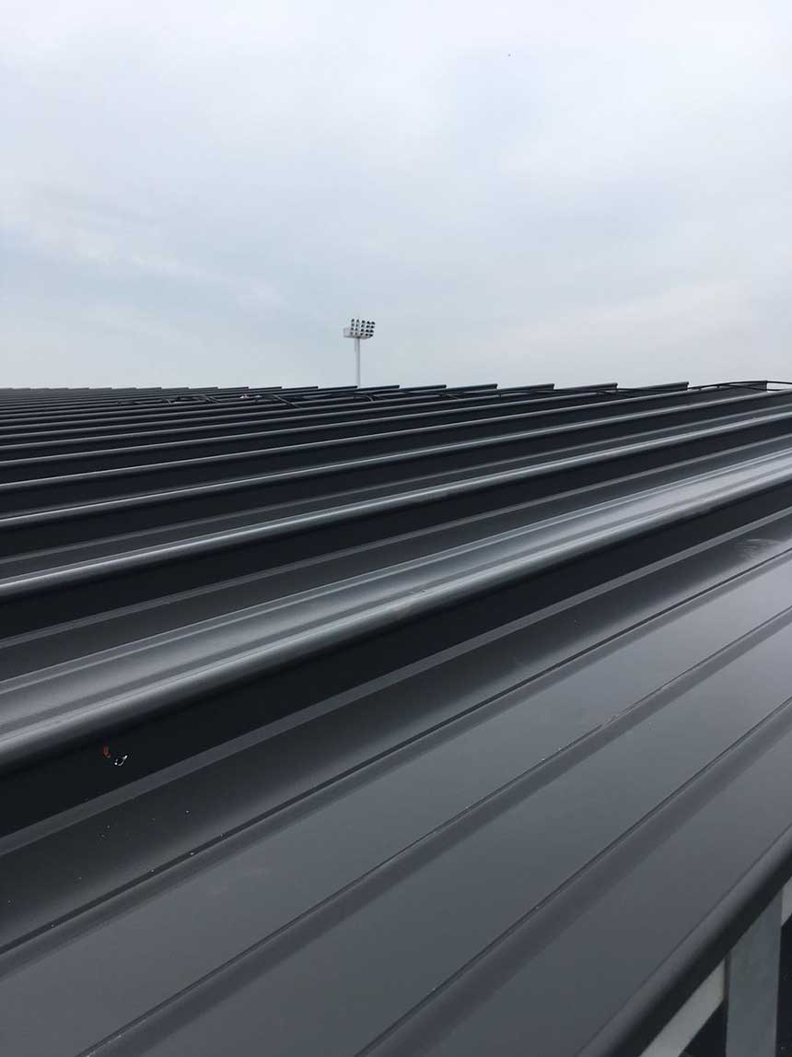
施工要求
屋面高空施工是非常危险的，在安装屋面板时应遵守以下安全事项：
1．当搬运屋面板时一定要带手套；
2．高空作业时须采取个人防跌落保护措施；
3．在屋面工作时需穿上品质好的平底防滑工作鞋；
4．未被固定的屋面板绝不能用来作为工作平台或在上面行走；
5．整迭 (扎、捆) 的屋面板较重，不能放在支撑檩条的跨中，而应该放
在靠近主结构梁柱的支撑点附近；
6．在大风天气下，不应搬运屋面板，因吹起的屋面板可能使操作人员失
去平衡，同时吹落的屋面板也可能击伤他人；
7．当屋面板没有完全安好及固定时，决不能在板端1.5米以内站立或工作，并应考虑使用踏板或其它施工台架；
8．为了施工方便及施工人员的安全应在屋面设置安全通道，如在屋面上安装安全架以便施工人员上下及以后维修方便。
常见板型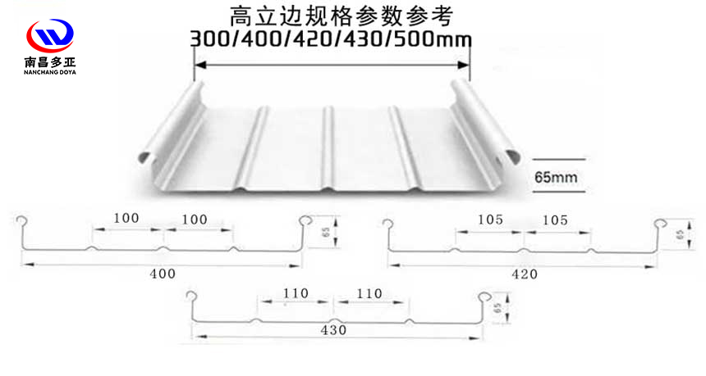施工工艺
1．固定
底板与泛水收边板，底板与固定座与檩条的固定，均以螺钉或拉钉为主。而螺钉材质及其防腐蚀镀层将直接影响屋面板使用寿命，不配套的螺钉与板组合将大幅缩短建筑主体使用寿命，甚至螺钉因锈蚀而不能提供所需的抗风压维护能力而可造成大面积的板从结构支架上被风压拉脱的可能。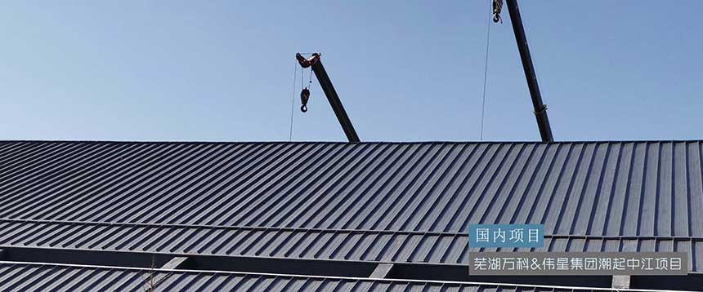2．切割
1）请尽量把切割工序安排于工厂内完成。
2）工地切割板是不可避免的，但要注意保护其它板，尤其是电锯切割时所产生的高速高热金属颗粒散在其它板上直接破坏防腐镀层及彩涂漆层。
3）如必须要置放于其它板上进行电锯切割时，被切割的板与其它板之间需放隔热保护物料。
4）在切割板时最好用垫板，以确保金属不会残留在板面上，并且使板正面朝下，以免切割所产生的碎屑粘附于涂层表面，引起氧化。 5）电锯切割时应安上金属切割刀片(Minimum 4000RPM)，与金刚砂轮切割片相比，可产生较少的金属颗粒，且切口也较平整光滑。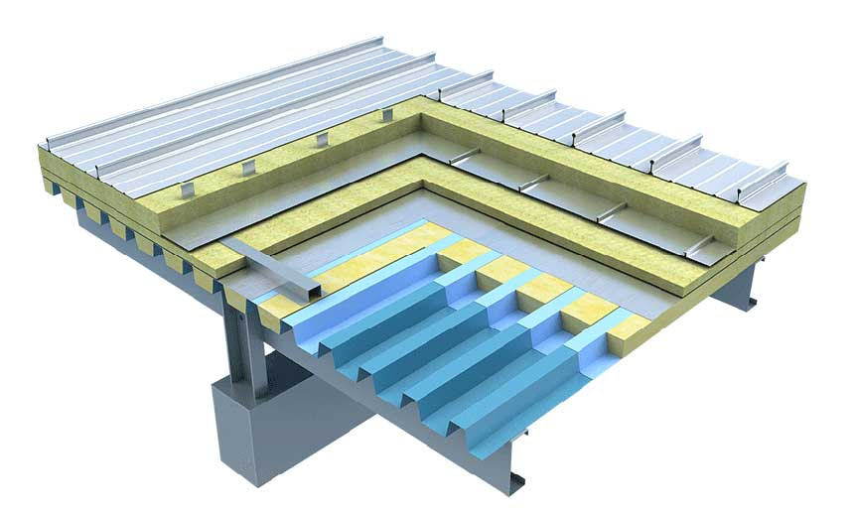A罗倩～南昌专业铝镁锰板:

3．清理
1）在铝制屋面板和泛水板的安装过程中，使用自攻螺钉、钻孔、开孔、切割等操作均会在已安装屋面上或邻近屋面留下金属碎屑，这些碎屑和其杂物(如拉钉、螺钉等)必须尽快从屋面、泛水板、天沟及地面等处清除。切忌硅酸盐类材料（砂浆、混凝土）等散落于屋面板上，腐蚀铝层。此类情况一旦发生，必须立即清除。其它材料的屋面板在施工过程中，也应尽量免避污染物落在屋面上。如果必须清除。 2）每天要将施工中裁剪后的剩余板及材料收拾、堆存、捆扎、放好。 3）屋面安装完成后，除以上的清理工作外，应检查面板的表面，将受污染部位清洗干净，如忽视这项工作将使残留在屋面的金属碎屑氧化而导致面板表面形成锈渍、锈斑、污点。
4）当以铁、铅、铜等基础的物品与镀铝锌或镀锌板表面接触，且共同暴露于潮气或有冷凝水的环境中将会造成镀层的破坏，从而导致面板的腐蚀。
5） 在锁边之前，从小锁边开始剥掉足够尺寸的保护膜以保证膜不参与锁
边；檐口或透明的防紫外线薄膜可以留在屋顶表面最多2个月，紫外线作用能引起粘度方面的化学反应， 在后续的工作中若有必要可以除去薄膜。锁好边之后，建议在两个星期内除去薄膜
直立锁边铝镁锰板特点：

A罗倩～南昌专业铝镁锰板:

1、设计先进、经济、合理，保温隔热、隔音降噪；
2、优越的防水性能和良好的空气渗透性能；
3、成熟的防雷系统设计；
4、屋面可设置采光天窗、自动开启消防排烟窗；
5、屋面板允许在温差下延伸、移动，每件板纵向长度不限；
6、自然循环通风，长寿命，抗腐蚀； 季候适应性好，终生免维护；
7、防火性能已通过欧洲的防火实验，等级为AA级；
8、可以承受较大荷载；
9、移动式机械设备现场加工，安装快速、简洁。

